 | STAATSCOURANT | Nr. 20042
 | STAATSCOURANT | 11 juni
 | STAATSCOURANT | 2025
 | Officiële uitgave van het Koninkrijk der Nederlanden sinds 1814.

Kennisgeving ontwerpbesluit startvergunning Poeldijk II, Ministerie van Klimaat en Groene Groei
De Minister van Klimaat en Groene Groei heeft een besluit genomen over een aanvraag startvergunning om aardwarmte (geothermie) op te sporen in de diepe ondergrond.
Op 12 juni 2025 is het besluit gepubliceerd.

Aardwarmteproject Poeldijk II
De aanvraag startvergunning Poeldijk II beschrijft de plannen van Aardwarmte Vogelaer B.V. (hierna: Vogelaer) om in de toekomst aardwarmte te winnen bij Poeldijk. In verband met ontwikkelingen tijdens een eerdere boring van beide aardwarmteputten, zijn beide putten op dit moment tijdelijk afgesloten. Met de startvergunning aardwarmte verkrijgt Vogelaer het recht om aardwarmte op te sporen en, wanneer alle benodigde vergunningen zijn verleend, de boringen af te ronden vanaf de mijnbouwlocatie aan de Arckelweg in Poeldijk. Indien Vogelaer in de toekomst de winning van aardwarmte wil opstarten, dient de startvergunning aardwarmte Poeldijk II eerst gewijzigd te worden. Meer hierover staat in het besluit op de aanvraag startvergunning.
Het toekomstige aardwarmtesysteem bestaat uit een zogeheten doublet (een combinatie van een productieput, waarmee het warme water omhoog wordt gepompt, en een injectieput, waarmee het water weer naar beneden wordt gepompt) en een aardwarmtecentrale. In de centrale zelf zal met een warmtewisselaar de warmte uit het ondergrondse water worden gehaald.

Winningslocatie aardwarmteproject Poeldijk II
Het vergunningsgebied waar aardwarmte mag worden opgespoord uit de diepe ondergrond ligt in de provincie Zuid-Holland; in de gemeenten Den Haag en Westland; in het verzorgingsgebied van het Hoogheemraadschap van Delfland.
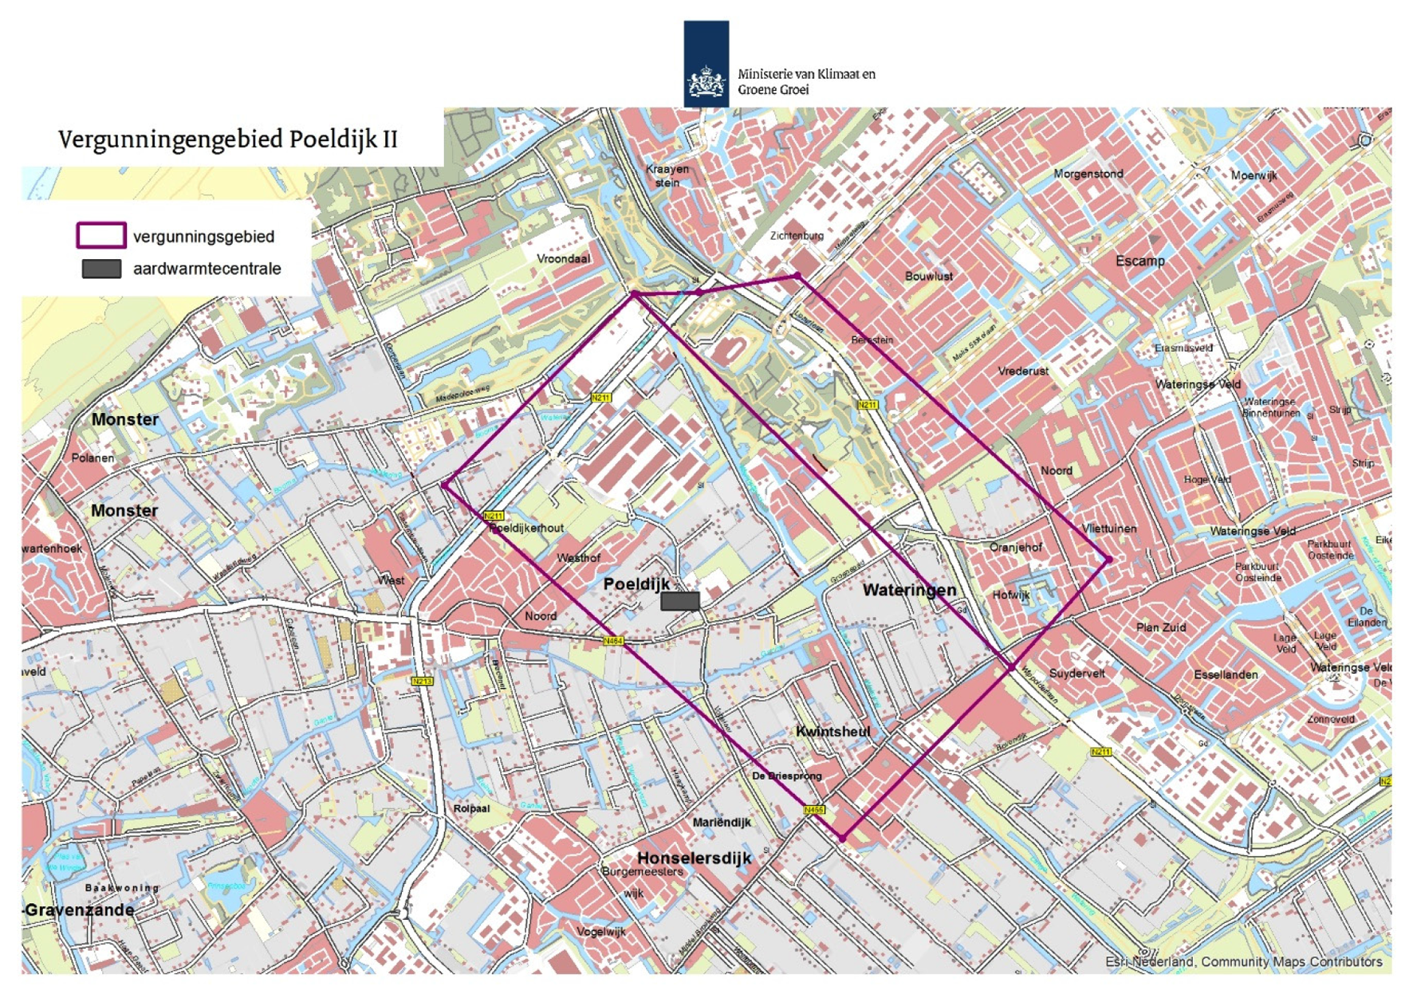

Aanvraag startvergunning Poeldijk II
In de aanvraag staat onder meer een beschrijving van de verwachte toekomstige totale en jaarlijkse hoeveelheid water die gewonnen wordt, de temperatuur van het water, de maximale injectiedruk, de mogelijke bodembeweging als gevolg van mogelijk toekomstige winning en de maatregelen ter voorkoming van schade door bodembeweging.
De aanvraag is voorgelegd voor advies aan de betrokken decentrale overheden. Daarnaast zijn TNO, Staatstoezicht op de Mijnen, de Rijksdienst voor Ondernemend Nederland (RVO) en de Mijnraad om advies gevraagd. Alle uitgebrachte adviezen zijn meegenomen bij het opstellen van het besluit en zijn tegelijkertijd met het ontwerpbesluit gepubliceerd.

Aanwijzing uitvoerder
Tegelijk met de publicatie van de startvergunning aardwarmte Poeldijk II wordt tevens een aanwijzing uitvoerder gepubliceerd. De Minister van Klimaat en Groene Groei stemt in met de aanwijzing van Aardwarmte Vogelaer B.V. als uitvoerder aardwarmte binnen de startvergunning aardwarmte Poeldijk II.

Waar kunt u de documenten inzien?
U kunt vanaf donderdag 12 juni 2025 de startvergunning aardwarmte Poeldijk II en bijbehorende documenten inzien op www.mijnbouwvergunningen.nl/poeldijk.
Indien u een papieren versie van het dossier wilt lezen, kunt u contact opnemen met medewerkers van het Ministerie van Klimaat en Groene Groei. Contactgegevens staan onderaan deze kennisgeving.

Wat zijn de vervolgstappen?
Indien u belanghebbende bent, en het niet eens bent met het besluit, dan kunt u van 12 juni tot en met 24 juli 2025 beroep instellen bij de Afdeling bestuursrechtspraak van rechtbank Den Haag, Postbus 20302, 2500 EH Den Haag.
Het beroepschrift moet ondertekend zijn en ten minste de dagtekening bevatten en de naam en het adres van de indiener, een omschrijving van het besluit waartegen het is gericht, en de gronden van het beroep.
Voor het indienen van een beroepschrift moet u griffierecht betalen. Nadat u het beroep heeft ingediend, zal de rechtbank Den Haag u laten weten hoeveel en wanneer u moet betalen. Meer informatie treft u aan op www.rechtspraak.nl.

Wilt u meer weten?
Kijk op www.mijnbouwvergunningen.nl/poeldijk, www.allesoveraardwarmte.nl, www.geothermie.nl, en op www.nlog.nl voor informatie over aardwarmte in Nederland en over het aardwarmteproject bij Poeldijk.
Voor meer informatie over het aardwarmteproject bij Poeldijk, de vergunningen, of de procedure kunt u contact opnemen met het ministerie (mijnbouwvergunningen@minezk.nl onder vermelding van kenmerk V-54224 “Startvergunning aardwarmte Poeldijk II”).

